МИНИСТЕРСТВО НАУКИ И ВЫСШЕГО ОБРАЗОВАНИЯ  
РОССИЙСКОЙ ФЕДЕРАЦИИ  
Федеральное государственное бюджетное образовательное учреждение  
высшего образования  
«КУБАНСКИЙ ГОСУДАРСТВЕННЫЙ УНИВЕРСИТЕТ»  
(ФГБОУ ВО «КубГУ»)

Факультет компьютерных технологий и прикладной математики  
Кафедра информационных технологий

Отчёт по лабораторной работе №8

**«Обзор управляющих элементов и получение навыков работы с ними. Диалоговые окна. OpenFileDialog. SaveFileDialog. OpenFileDialog и SaveFileDialog для SDI-приложений. FontDialog. ColorDialog. Элемент управления NotifyIcon»**

Работу выполнил  
студент 41 группы______________________________________А.C. Онянов

Направление подготовки 01.03.02 Прикладная математика и информатика

Проверил  
канд. техн. наук, доц.__________________________________ А.А.Полупанов

Краснодар 2021

**Цель работы:** Изучить класс Control, ListBox, ComboBox. Изучить создание диалоговых окон.

**Задания:**

1. Изучить класс Control

namespace Task1

{

public partial class Form1 : Form

{

public Form1()

{

InitializeComponent();

}

private void myActionToolStripMenuItem_Click(object sender, EventArgs e)

{

MessageBox.Show("Menu item");

}

private void cutToolStripMenuItem_Click(object sender, EventArgs e)

{

textBox1.Cut();

}

private void copyToolStripMenuItem_Click(object sender, EventArgs e)

{

textBox1.Copy();

}

private void pasteToolStripMenuItem_Click(object sender, EventArgs e)

{

textBox1.Paste();

}

private void selectAllToolStripMenuItem_Click(object sender, EventArgs e)

{

textBox1.SelectAll();

}

private void Form1_MouseEnter(object sender, EventArgs e)

{

toolStripStatusLabel1.Text = "Mouse enter form";

}

private void Form1_MouseLeave(object sender, EventArgs e)

{

toolStripStatusLabel1.Text = "";

}

private void myActionToolStripMenuItem_MouseEnter(object sender, EventArgs e)

{

toolStripStatusLabel1.Text = "Mouse enter my action";

}

private void myActionToolStripMenuItem_MouseLeave(object sender, EventArgs e)

{

toolStripStatusLabel1.Text = "";

}

private void exitToolStripMenuItem_MouseEnter(object sender, EventArgs e)

{

toolStripStatusLabel1.Text = "Mouse enter exit menue";

}

private void exitToolStripMenuItem_MouseLeave(object sender, EventArgs e)

{

toolStripStatusLabel1.Text = "";

}

}

}

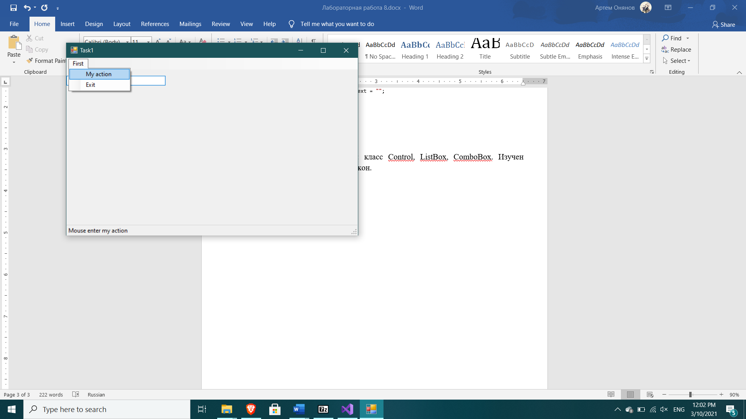

Рисунок 1.

1. Научится использовать элементы ListBox и ComboBox

namespace WindowsFormsApp8_2

{

public partial class Form1 : Form

{

public Form1()

{

InitializeComponent();

}

private void button1_Click(object sender, EventArgs e)

{

comboBox1.Items.Add(textBox1.Text);

}

private void button2_Click(object sender, EventArgs e)

{

listBox1.Items.Add(comboBox1.Text);

comboBox1.Items.Remove(comboBox1.Text);

}

private void button3_Click(object sender, EventArgs e)

{

comboBox1.Items.Add(listBox1.Text);

listBox1.Items.Remove(listBox1.Text);

}

}

}

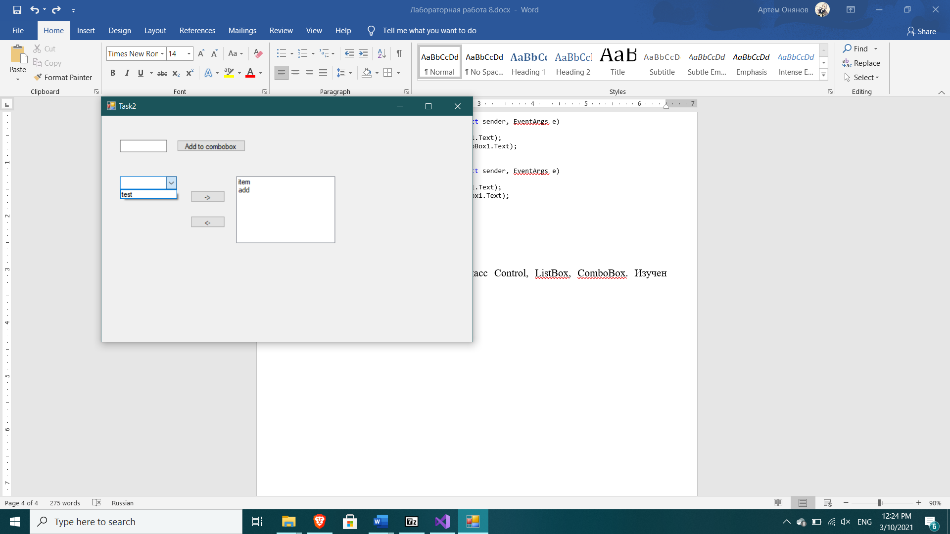

Рисунок 2.

1. Изучить диалоговые окна

namespace Task3

{

public partial class Form1 : Form

{

public Form1()

{

InitializeComponent();

}

private void openToolStripButton_Click(object sender, EventArgs e)

{

OpenFileDialog fd = new OpenFileDialog();

fd.Filter = "Text format (*.txt)|*.txt|Rich Text (*.rtf)|*.rtf";

if (fd.ShowDialog() == DialogResult.OK)

{

if (fd.FilterIndex == 1)

richTextBox1.LoadFile(fd.FileName, RichTextBoxStreamType.PlainText);

else

richTextBox1.LoadFile(fd.FileName, RichTextBoxStreamType.RichText);

}

}

private void saveToolStripButton_Click(object sender, EventArgs e)

{

SaveFileDialog fd = new SaveFileDialog();

fd.Filter = "Text format (*.txt)|*.txt|Rich Text (*.rtf)|*.rtf";

if (fd.ShowDialog() == DialogResult.OK)

{

// если выбрали текст

if (fd.FilterIndex == 1)

richTextBox1.SaveFile(fd.FileName, RichTextBoxStreamType.PlainText);

else

richTextBox1.SaveFile(fd.FileName, RichTextBoxStreamType.RichText);

}

}

private void toolStripButton1_Click(object sender, EventArgs e)

{

ColorDialog d = new ColorDialog();

if (d.ShowDialog() == DialogResult.OK)

{

richTextBox1.SelectionColor = d.Color;

}

}

private void toolStripButton2_Click(object sender, EventArgs e)

{

FontDialog d = new FontDialog();

if (d.ShowDialog() == DialogResult.OK)

{

richTextBox1.SelectionFont = d.Font;

}

}

private void Form1_FormClosing(object sender, FormClosingEventArgs e)

{

if (MessageBox.Show("Вы уверены ?", "Вопрос",

MessageBoxButtons.YesNo

, MessageBoxIcon.Question

, MessageBoxDefaultButton.Button2

)

!= DialogResult.Yes

)

{

e.Cancel = true;

}

}

private void newToolStripButton_Click(object sender, EventArgs e)

{

richTextBox1.Text = "";

}

private void cutToolStripButton_Click(object sender, EventArgs e)

{

richTextBox1.Cut();

}

private void copyToolStripButton_Click(object sender, EventArgs e)

{

richTextBox1.Copy();

}

private void pasteToolStripButton_Click(object sender, EventArgs e)

{

richTextBox1.Paste();

}

}

}

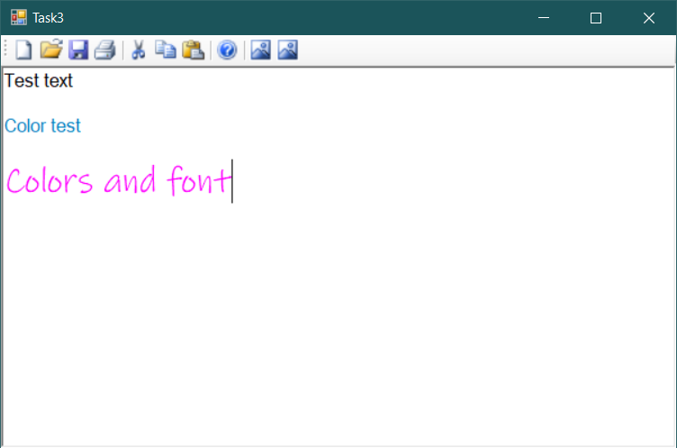

Рисунок 3.

**Вывод:** Были изучены: класс Control, ListBox, ComboBox. Изучен способ создания диалоговых окон.